非道路移动机械环保信息采集
机械主操作说明
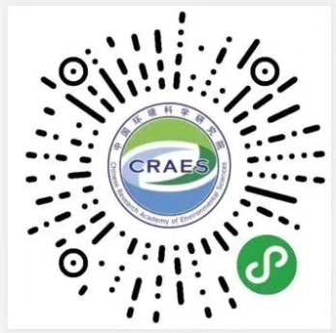
第一步：进入微信小程序。在微信中搜索“非道路移动机械环保信息采集”或微信扫一扫下图二维码，进入小程序。
第二步：注册。注册分为个人注册和单位注册。如果机械主和委托他人进行登记，则机械机主和被委托人都需要在小程序中注册。
第三步：登录。输入已注册的手机号和密码，点击界面登录，进入小程序主界面。
第四步：信息录入。机械登记流程是：基本信息 图片上传 机械信息 其他信息 完成。
第五步：编码登记进展。提交的登记申请经过区生态环境部门审核后，会在主界面的编码登记进展中显示是否通过。如果审核未通过，请根据提示信息进行修改。
第六步：环保登记号码的领取。凭微信小程序中的领取码，机械登记为个人的还应提供机械所有人及领取人的身份证原件和复印件、营业执照和领取人身份证的原件和复印件的到区生态环境部门领取环保标识贴、信息采集卡、信息采集表。

